Jueves
02
de junio

1° de Secundaria
Lengua Materna

Saber para valorar

Aprendizaje Esperado: investiga sobre la diversidad lingüística y cultural de los pueblos originarios de México.

Énfasis: formular preguntas para buscar información sobre la diversidad lingüística.

¿Qué vamos a aprender?

En esta sesión aprenderás cómo es que se deben elaborar algunas preguntas para obtener la información lo más clara y precisa sobre el tema que estas investigando, y así recabar toda esa información importante del tema.

Las actividades que trabajarás están encaminadas a conocer, entender y elaborar preguntas que te ayuden o te faciliten el proceso de investigación precisamente en la recolección de información.

Ten listo tu cuaderno, lápiz o pluma; así como tu libro de texto para que amplíes la información que revisarás el día de hoy.

¿Qué hacemos?

¿Alguna vez has caminado por alguna calle y has visto algunos murales o has viajado por carretera y has mirado espectaculares en lo alto de los edificios o en las colinas?

Seguramente así ha sido, uno de tus compañeros llamado Jorge, visitó a unos familiares a la Huasteca veracruzana y en el camino pasó por una avenida muy ancha y se percató de que habían colocado muchos espectaculares donde se promocionaba algún producto y también vio la fotografía de algunos cantantes.

Cuando llegó a su destino, se encontró con unos murales muy bien hechos y muy coloridos, elaborados por una comunidad indígena que habita en esa región, fue tanto su asombro por lo que veía, que dijo: “debo hacer una investigación profunda sobre todo esto, debo acercarme más para que las personas de ese lugar le contarán cómo lo hacen”.

Cabe aclarar que en México se cuenta con varias poblaciones indígenas, entonces Jorge se dio a la tarea de buscar información sobre esa comunidad en particular y llevar todo su descubrimiento a sus compañeros y maestro, ya que estudiarán en algún momento sobre la diversidad lingüística y con esto se podrán hacer aportaciones al aprendizaje o a tener una idea más clara sobre una población indígena.

Cuando comenzó a preparar un esbozo de qué quería saber, qué quería que le contarán las personas sobre su lengua, se dio cuenta de que una forma muy sencilla para abordar algunos temas y recuperar información es por medio de preguntas, pero no de cualquier pregunta, sino de aquellas que obtengan la mayor información posible; se puso a investigar y descubrió que hay dos tipos de preguntas más habituales que se pueden hacer para una investigación.

Y ya que esta sesión tiene como propósito la formulación de preguntas para buscar información, se revisarán cuáles son los dos tipos que se usan más y cómo debes elaborarlas para recabar toda la información que se pueda.
Nuestro país es rico en diversidad cultural y lingüística; es por ello que esta sesión estará enfocada en la elaboración de preguntas que ayuden a obtener toda la información que se pueda, de forma clara y precisa.

Para ello, recuerdas que Jorge, investigó sobre los tipos de preguntas.

Pues bien, existen varios tipos de preguntas, pero en esta ocasión sólo se retomarán dos tipos para hacer una comparativa entre ellos y decidir cuál funciona o, mejor dicho, facilita la búsqueda de información.

Existen las preguntas de tipo abiertas y las de tipo cerradas. ¿tú a qué crees que se refiera una pregunta abierta y una cerrada?

Una pregunta abierta es cuando se deja la oportunidad de recibir una respuesta amplia y una pregunta cerrada es una duda específica.

Para que lo entiendas mejor están las siguientes definiciones:

Las preguntas abiertas. | Las preguntas cerradas.
Definición:  Son aquellas en la que se da oportunidad de desarrollar ideas, explicar detalles o describir sucesos en la respuesta. | Definición:  Son aquellas que limitan o buscan una respuesta específica.
Por ejemplo:  ¿Cuáles lenguas indígenas conozco?  R = náhuatl, totonaco, otomí, maya y mazahua. | Por ejemplo:  ¿Conozco lenguas indígenas?  R = Sí.
Puedes ver que la pregunta busca más de una respuesta, y no te limita a decir una sola lengua. | Aquí sólo te da dos opciones: o es un “Sí” o es un “No”.

¿Notas la diferencia entre un tipo de preguntas y otro?

Mientras las preguntas abiertas te permiten escribir la información de manera más amplia y detallada, las preguntas cerradas no lo hacen, y podrían limitar, por mucho, la información con sólo un “Sí” o un “No”, o algún otro monosílabo.

Revisa otro ejemplo.

Con una pregunta abierta, si quieres investigar sobre qué lenguas indígenas se hablan en un estado de la República Mexicana, ¿cómo elaborarías tu pregunta?

El ejemplo de pregunta abierta seria:
¿Qué lenguas indígenas se hablan en el estado de Veracruz?

Ahora, después de analizar los ejemplos, ¿ya pensaste cuál de los dos tipos de preguntas te puede facilitar la búsqueda de información?

La respuesta es, las preguntas abiertas son las que van a ayudar a facilitar la recopilación de la información sobre del tema elegido, en este caso, la diversidad lingüística.

Ahora se te invita a que veas el siguiente video, presta mucha atención y toma notas de lo que consideres clave y que te pueda funcionar o ser útil para el reto que más adelante realizarás.

- Cómo hacer preguntas para desarrollar una investigación.
https://www.youtube.com/watch?v=8YAau8x85t4
Revisa del tiempo 00:36 al 01:33.

Como acabas de ver en el video, no te habla precisamente de la diversidad lingüística, pero sí dice que, para hacer una investigación, es necesario formular ciertas preguntas para enfocarte en la búsqueda y que éstas te ayuden o faciliten tu labor para recopilar toda la información necesaria sobre el tema a investigar.

Las preguntas que se pueden rescatar del video y que te pueden ser de gran ayuda para iniciar con la investigación, enfocándolas en la diversidad lingüística para que te puedan dar una idea general del resultado, son:

- ¿Qué tema te interesa investigar?
- ¿Por qué te interesa?
- ¿Qué información previa conoces?
- ¿Qué más deseas o necesitas saber?
- ¿Por qué es importante saber sobre ese tema?
- ¿Qué fuentes puedes consultar?

Retomando el ejemplo de Jorge, cuando él investigó sobre el tipo de preguntas que le podrían ayudar a recolectar información, se decidió por las de tipo abiertas que, como podrás darte cuenta, son preguntas que se utilizan en el video, así que son las más indicadas para hacer tu investigación.

Con estas preguntas puedes iniciar a investigar y rescatar toda la información posible.

Pero, ¿cómo se enfocan al tema de la diversidad lingüística?

Es un proceso sencillo, y sólo basta en dirigir la pregunta inicial al tema que se va a tratar; por ejemplo, revisa este ejercicio con las preguntas que se rescataron del video.

La primera pregunta dice:

¿Qué tema te interesa investigar?

Recuerda que la diversidad lingüística es muy amplia y que puedes investigar sobre lenguas, culturas, poblaciones, dialectos, etcétera, entonces, por ahora, te basarás en las lenguas indígenas. la pregunta quedaría de la siguiente manera:

¿Qué lengua indígena te interesa investigar?

¿Lo ves?, teniendo una pregunta base es más fácil complementarla o dirigirla a la información que realmente se quiere conocer.

Lo mismo sucederá con las siguientes preguntas.

A continuación, revisarás la pregunta inicial y la pregunta modificada.

Pregunta inicial.  (Dice) | Pregunta modificada.  (Se cambia a…)
¿Por qué te interesa? | ¿Por qué elegiste esa lengua?
¿Qué información previa conoces? | ¿Qué sabes de la lengua que elegiste?
¿Qué más deseas o necesitas saber? | ¿Cuál es la historia de la lengua que seleccionaste?
¿Por qué es importante saber sobre ese tema? | ¿Por qué consideras importante investigar sobre esta lengua?
¿Qué fuentes puedes consultar? | ¿Con qué recursos cuentas para hacer tu investigación?

¿Lo ves?, ahora que ya formulaste las preguntas de acuerdo con el tema, quedan más claras y sólo buscarás información específica de lo que quieres saber.

Ahora se te invita a revisar el siguiente video, que te ayudará a saber qué otras preguntas se pueden formular o, mejor dicho, cómo ordenarlas de acuerdo a su importancia y tener la información en secuencia.

- Cómo hacer preguntas para desarrollar una investigación.
https://www.youtube.com/watch?v=8YAau8x85t4
Revisa del tiempo 02:21 al 04:24.

Como puedes ver, formular preguntas para llevar a cabo una investigación es muy importante, porque con ellas no sólo obtienes información sustanciosa, sino que también te ayudarán a tener un orden y ser más específico en tu búsqueda.

La respuesta a una buena pregunta se verá reflejada en la información obtenida. La construcción de preguntas no es un problema, como ya lo has visto en ejemplos anteriores: es un proceso muy sencillo, sólo hay que enfocarse en un tema y dirigir las cuestiones en la información que será de utilidad para la búsqueda.
También debes ser cuidadoso al formularlas, porque puedes caer en la repetición, es decir, preguntas que te generen respuestas que ya tienes.

Eso llegó a sucederle a Jorge al momento de formular sus preguntas para su investigación de la población cuando visitó a sus familiares: al releerlas, se dio cuenta de que tenía bastantes; y que le tomaría mucho tiempo realizarlas todas.

Entonces, como sugerencia para ti, y para ahorrarte algo de tiempo, es que revises tus preguntas y observes si algunas pueden ser la misma pregunta o si se incluye la misma respuesta en dos de las preguntas; es algo que puede sucederles a todos en este proceso; por ejemplo, dos de las preguntas de Jorge, quedaron de la siguiente manera:

- ¿Qué hace esta región para preservar su lengua?
- ¿Cómo los pobladores ayudan a conservar su lengua?

Como puedes apreciar, aquí las preguntas son muy parecidas. Para obtener una respuesta clara y precisa, puedes incluir las dos en una sola y queda de la siguiente manera:

- ¿Qué participación tienen los pobladores de esta región para la conservación de su lengua?

Además de ahorrarte tiempo durante la investigación, puedes tener una respuesta concreta, por eso es importante que, una vez que tengas las preguntas formuladas, hay que releerlas y organizarlas, identificar si en una sola se pueden unir dos o más, para obtener la información de manera precisa.

Entonces, para que quede más clara esta información, lo primero que debes saber es el tema o temas que vas a investigar; lo segundo es formular las preguntas detonadoras o iniciales, es decir, aquellas con las que vas a comenzar la búsqueda, y, por último, elaborar otras preguntas que sirvan como reforzamiento de las primeras.

Para que todavía sea aún más clara esta explicación, revisa el siguiente esquema para que lo puedas anotar en tu cuaderno y lo lleves a la práctica, pon atención.

Formular preguntas para investigar la diversidad lingüística será el título.

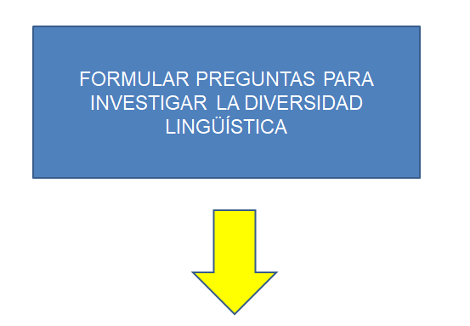
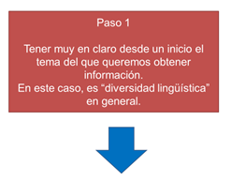
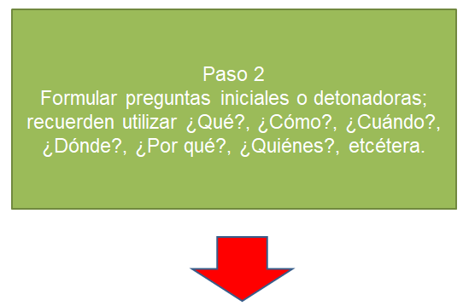
Por ejemplo:
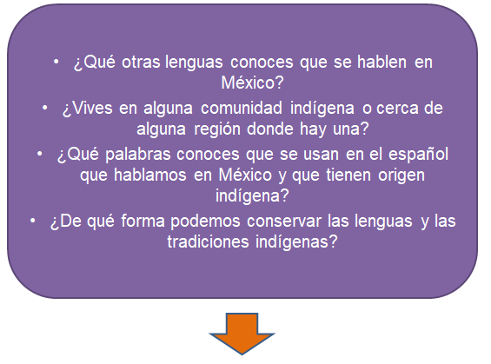
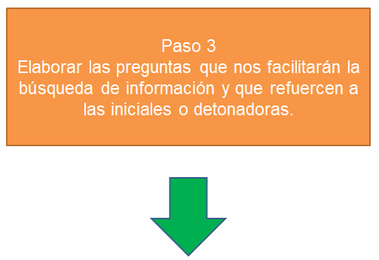

Por ejemplo:

- ¿Cuántas lenguas indígenas se hablan en México?
- ¿Cuáles son las lenguas indígenas que tienen más hablantes en México?
- ¿En qué regiones del país puedes encontrar pueblos indígenas?
- ¿Cuáles son las lenguas que se encuentran en peligro de extinción porque tienen muy pocos hablantes?
- ¿En qué regiones del país se hablan estas lenguas en peligro de extinción?
- ¿Consideras que en nuestro país hay discriminación hacia los hablantes de una lengua indígena?
- ¿Qué se puede hacer para que estas lenguas no desaparezcan?
- ¿En la actualidad es importante preservar estas lenguas?
- ¿Qué se puede hacer para ayudar con la conservación de las lenguas indígenas?
- ¿Existe alguna ley que proteja a estos pueblos indígenas?

Se espera que te sea de gran ayuda este contenido para elaborar tus preguntas, y que, por supuesto, hayas tomado notas para que en un futuro encuentres la información rápidamente.

Así como estas preguntas que se mostraron como ejemplo, puedas formular muchas más, pero todo dependerá de qué tan profunda quieras que sea la investigación. Recuerda siempre releer tus preguntas y que éstas no se repitan o se desvíen del tema central.

Ahora, se realizará una breve recapitulación de todo lo que aprendiste en esta sesión.

Lo primero fue identificar y seleccionar dos tipos de preguntas, las cuales se acoplaron para la búsqueda de información, y con los ejemplos, se pudo elegir, al final, las que son de tipo abiertas.

Lo segundo fue elaborar preguntas que sirven para iniciar la investigación.

Recuerda que revisaste dos videos, los cuales te proporcionaron información importante sobre cómo formular preguntas, y se te brindaron recomendaciones sobre ellas, para que no se repitan, o analizar si se pueden incluir en una sola.

Se presentó un esquema con varios ejemplos, en cada uno de los pasos que ahí se describían y que pueden ser de gran ayuda para el momento de hacer tus investigaciones futuras.

Para ampliar la información sobre esta sesión, consulta en tu libro de texto el aprendizaje esperado y recuerda realizar las actividades que se te sugieren para reafirmar tus conocimientos. También puedes exponer tus dudas a tu maestra o maestro.

Ha sido muy interesante poder hablar de las diferentes lenguas que se hablan en México, porque eso te hace entender la diversidad como país, además de tu riqueza cultural.

Así es, vives en un país rico en recursos de todo tipo, y además de la riqueza cultural y étnica, tienes una gran riqueza lingüística.

El reto de hoy:

Se te invita a que elijas un tema que sea de tu interés, ya que lo tengas, recuerda los pasos del esquema que se te mostró y formula preguntas iniciales del paso 2 y luego otras del paso 3. Revísalas, léelas y ya que estén listas, investiga sobre ese tema y escribe la información obtenida en tu cuaderno.

Esto te ayudará a practicar la elaboración de preguntas para que, cuando tu maestra o maestro te pida investigar sobre la diversidad lingüística, tú ya sepas cómo hacerlo de manera sencilla.

¡Buen trabajo!

Gracias por tu esfuerzo.

Para saber más:
Lecturas
https://libros.conaliteg.gob.mx/secundaria.html

